今年もやります！就活交流会！
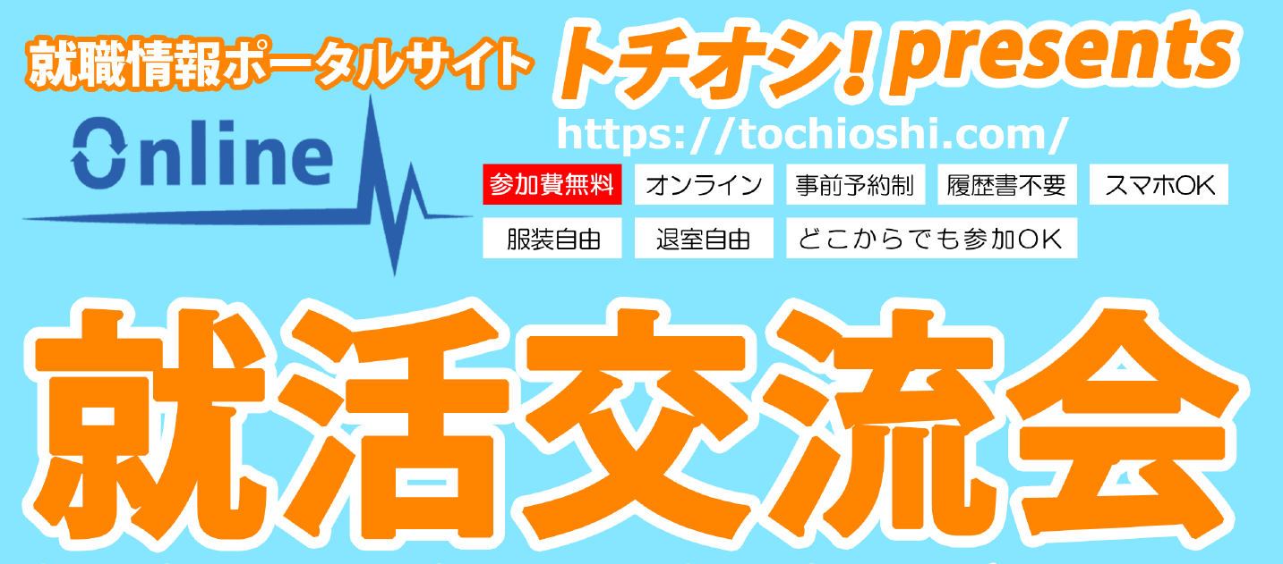
毎年2月に行っている就活イベントも今年でなんと9回目を迎えます。そんな毎年恒例となっているイベントですが、今年はオンラインで実施いたします。コロナ禍の中でも従来の対面型の就職活動と同等、もしくはそれ以上のコミュニケーションを図ることのできる新しい「出会いの場」を提供いたします。

・前回参加者の声
企業側
「質問が積極的でやりがいがあった」
「少人数だったので求職者の方と密に話すことができた」
参加者側
「遠方（東京、兵庫など）からでも参加できた」
「栃木市に魅力のある企業があることが分かった」

問合せ先
トチオシ！担当宛
TEL 0282-88-5486
FAX 0282-25-1818
お申込みは▶https://tochioshi.com/
